**2022晋升述职 - 景晴晴**

1. **个人介绍**
2. 教育经历

2011/09 - 2015/07燕山大学 通信工程 本科

2015/09 - 2018/01天津大学 信息与通信工程 硕士

1. 过往工作经历

2018/02 - 2018/09, 在ofo小黄车承担Android开发工作。

2018/10 - 2021/06，在百度App承担Android开发工作。

1. 在公司内成长经历

2021/06-至今，在用户内容商业平台部门承担Android开发工作。

1. **组织架构与工作职责**
2. 组织架构：

研发部 用户内容商业平台Android研发 汇报领导为李永杰

1. 职责：

团队使命：不断提升技术实力,保证质量、提高效率、完善组织,进而帮助雪球业务走向成功。

团队愿景：成为让人信赖、受人尊重、令人向往的技术团队。

部门职责：雪球社区Android客户端开发与维护。

岗位职责：负责雪球APP首页关注/热榜/推荐/视频相关功能维护，帖子发布功能维护，话题相关功能维护，以及日常版本迭代需求的开发工作。

1. **业绩贡献**
2. **主要工作成果/项目**
3. 太极项目-负责配置信息模块以及埋点相关功能的逻辑实现

**背景**：端侧不具备个性化动态用户触达和行为干预的能力。

**目的**：实现一套监测用户行为，分析用户行为，动态配置规则，智能匹配规则的系统（图1）。

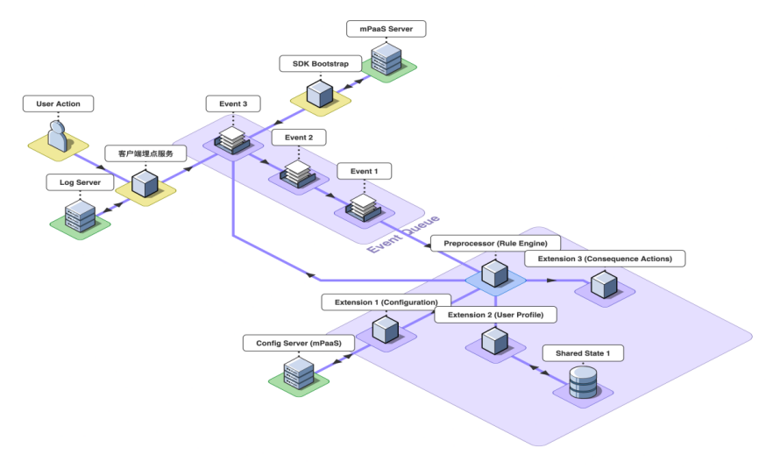

图 1

**挑战**：从收集用户信息到对用户下发针对性策略来达到引导用户的目的，这个过程涉及到规则定制，拉取，存储，行为分发，规则分发。这整个过程是较为复杂的，每一个环节都需要做好容错和兜底方案。

**行动**：我主要负责Configuration模块（图2红框所示），其中downloadConfig的逻辑流程图见图3。该部分包括和服务端制定拉取配置信息接口的实现方案，完成多条规则的下载逻辑，解压逻辑，缓存逻辑，以及加载单条规则逻辑，详情见[Configuration 模块技术实现](https://xueqiu.feishu.cn/wiki/wikcnp8T2OT5OfxS7xnmtAUSPBb)。

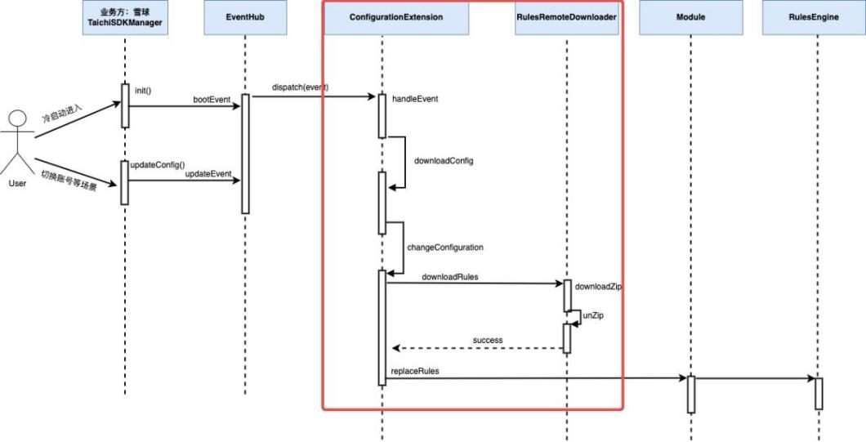

图 2

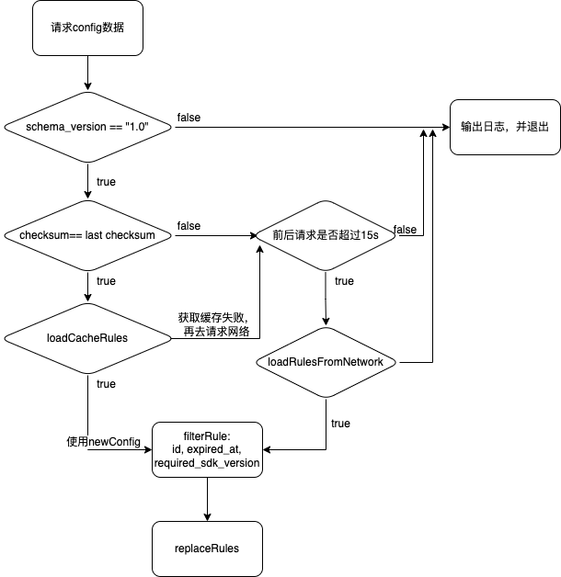

图 3

**取得成果**：高效率完成Configuration模块的设计与功能实现，保证从规则拉取到传递给规则引擎的过程中兼容各种极端情况。为方便测试和对每一个规则的验证，增加单条规则验证入口，极大的简化测试工作，又保证了规则相关逻辑的可靠性。太极项目自上线以来，取得了较好的数据：平均每天为私域建联数量127，其用户点击率平均为18.4%，私域建联率平均为0.7%，部分数据如下图4所示，更详细数据可见[太极数据统计](https://xueqiu.feishu.cn/wiki/wikcnmEMgFHBklbohKp8PFhEgzh?sheet=NtimAg)。

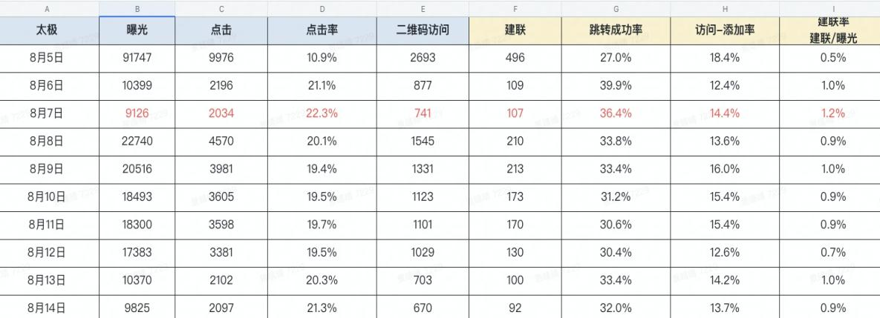

图 4

1. 前端容器化项目- 主要负责React Native（RN）能力推广

**背景**：跨端通信时容器层的缺失会导致上层业务去适配平台的差异性。大前端团队RN的使用率较低，影响业务高效迭代。

**目的**：大力推广跨端开发技术RN的使用，让业务跑的更快。

**挑战**：React Native对于Android同学来说是一门全新的语言，由之前的命令式编程转向声明式编程是一种思维方式上的挑战。同时跨端技术的学习不单单是掌握语言，更重要的是了解跨端的通信原理。

**行动**：从今年3月份开始学习React Native，并将学习心得，重构项目经验，解决的问题整理总结发到大前端学习交流群。

**取得成果**：

公司内Android和iOS同学中第一个使用RN的同学，主动完成“我订阅的音频”页面从Native到RN的迁移工作，同时并将实战经验输出文档与大前端同学一起探讨学习。

继续完成了“股价提醒”页面从H5到React Native的重构工作，股价提醒页面功能复杂，同时监测三个输入框的数据是否合法，三个单项选择器的选中状态，以及在用户输入时实时的气泡提示功能。在完成迁移工作的同时，将自己发现的一些已有交互逻辑问题：例如，没有任何输入，点击保存依旧弹保存成功的toast的问题，积极主动的推动产品侧调整。

主动解决RN在Android端的历史性疑难杂症：[useEffect中接口请求偶现不执行的问题](https://xueqiu.feishu.cn/docs/doccnI40fScCGluVdE4zf2UQqpb" \l "IeaUhz)。未解决之前，RN端都是通过在useEffect的接口请求处增加300-500ms的延迟，来解决请求不执行导致的白屏问题。我通过在RN与Android通信的链路上补充大量日志，并多次尝试复现此问题，最终发现RN与Android通信的桥接层有判断某个对象为null就中断请求的逻辑，然后通过其他方式给该对象赋值，最终解决此问题。

主动解决Sentry上极速上增的问题：[ViewManager for tag XXX could not be found问题](https://xueqiu.feishu.cn/wiki/wikcnRhkzpcdkiT6Sx8hpvDMQJe)。此问题由于日志信息都是源码框架抛出的，且身边同事和测试同学都不能复现，导致一直找不到出错原因，我通过仔细观察日志，发现有退后台的操作提示，再加上日志路径中出现的销毁当前页面紧接着重建当前页面的路径信息，进而推断出是：切后台触发页面销毁又重建的流程，然后尝试Android的分屏功能，稳定复现此问题。定位出问题的代码后，我又把RN通信框架流程详细梳理了一下，真正找出为什么分屏操作导致崩溃的原因。如下图5：

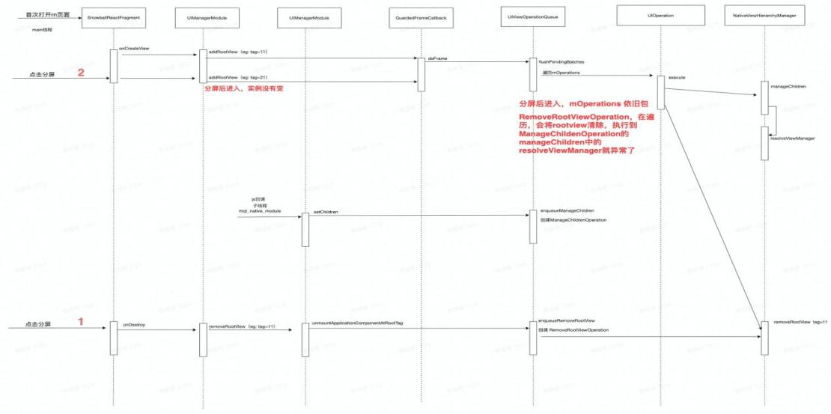

图 5

在大前端学习交流群输出一系列文档：[雪球 RN 实战—我订阅的音频页面改造，](https://xueqiu.feishu.cn/wiki/wikcn383h8nu7vjVIdqzz9239Fh)[雪球股价提醒列表页面RN重构](https://xueqiu.feishu.cn/wiki/wikcnH41rIWwCtoXbxd6eOqkkNc)，[RN 问题记录](https://xueqiu.feishu.cn/docs/doccnwpAPRB1bcuRUpuLxEyjzUc)，[偶现 RN-useEffect 中接口请求失效的原因探究](https://xueqiu.feishu.cn/docs/doccnI40fScCGluVdE4zf2UQqpb)，[ViewManager for tag XXX could not be found问题](https://xueqiu.feishu.cn/wiki/wikcnRhkzpcdkiT6Sx8hpvDMQJe)（整理的原因，底层分析，经验总结部分章节）。

1. Gradle7升级-雪球侧负责人

**背景**：Android开发使用的 Gradle 构建工具，还停留在4.10.1版本，落后官方版本7.0.2已有7个版本。

**目的：**升级Gradle到7.0.2版本。

**行动**：13.5版本建立研发需求，把控雪球侧升级进度，将升级过程中遇到的问题几风险及时整理同步团队成员，并协调资源分模块解决升级过程中的适配问题，进而高效推动项目顺利进行。

**取得成果**：顺利完成Gradle升级工作，在升级过程中总共遇到23种问题，印象深刻是

升级后Android 9手机打开App立刻出现API不兼容的弹窗，为定位此问题，通过使用Veridex工具扫描升级前后apk使用的非法API，通过对比差异，加上分析Android系统Activity类源码，定位出此问题出现的原因：Android 9的Activity中有使用非法API的逻辑判断，当满足是测试包且重写Activity的attachBaseContext方法必会弹出提示。同时我们将升级过程中遇到的所有问题整理成升级[指南文档](https://xueqiu.feishu.cn/wiki/wikcn3y8uP1qz7EpNmohGzdtFyc)，为雪盈项目的升级提供指引。

1. 腾讯动画框架 PAG 调研与使用-总负责人

**背景**：线上雪球/蛋卷/雪盈使用的Lottie动画框架，不支持跨平台，实时预览，以及素材格式json体积大的缺陷，有必要使用更优秀的PAG框架替换它。

**目的**：将雪球/蛋卷/雪盈中使用Lottie的场景替换为PAG。

**行动**：[调研PAG优缺点，以及使用PAG的成本](https://xueqiu.feishu.cn/docs/doccnzHHVLLrUVeLUMvzcmoQ0hh)，封装PAG组件，便于业务方无成本接入，然后完成雪球侧的替换工作的同时推动蛋卷/雪盈进行替换。并积极帮助各位同学替换过程中遇到的问题，例如，如何使用PAG设置最大帧，最小帧，以及使用PAG雪盈底部tab前后台切换时偶现消失的问题。又将替换场景进行梳理，便于测试同学进行回归验证。积极推动UI同学进行视觉走查，保证项目按进度高质量完成。

**取得成果**：顺利完成雪球侧替换工作，并输出[调研文档](https://xueqiu.feishu.cn/docs/doccnzHHVLLrUVeLUMvzcmoQ0hh)，[安卓端 PAG 组件封装及使用方式](https://xueqiu.feishu.cn/wiki/wikcnaYYiL5iSMEPgWZOVuut2Lg)文档。

1. 帖子发布功能重构-负责人

**背景**：线上帖子发布类 PostStatusActivity中逻辑复杂，UI 和交互逻辑耦合严重，难以维护。

**目的**：将帖子重构类划模块拆分，降低UI，发布流程的耦合度。

**行动**：将线上的帖子发布页面使用 onion 框架进行重构（[重构记录文档](https://docs.snowballfinance.com/pages/viewpage.action?pageId=121390587)）， PostStatusActivity 和 PostStatusPresenter 类中的逻辑按照UI更新、网络请求、埋点上报三大部分进行拆分，对应的类是 PostStatusUIProxy 、PostPublishHelper、PostStatusEventUtils，使其达到单一类职责清晰、便于维护和扩展的目标。

**取得成果**：将帖子发布功能进行了模块化拆分，采用代理模式流程中的UI逻辑委托到代理模块中，高质量重构了帖子发布功能，降低了UI 和交互逻辑的耦合度。

1. **工作亮点和待提升点，思考与总结**
2. 工作亮点：

具备较好的代码编程能力和架构设计能力，例如，太极项目中设计配置信息模块，将流程分为，规则加载，规则解压，规则过滤三大部分进行。帖子重构项目中拆分出发布流程模块，UI处理模块，埋点模块。善于构思项目架构，例如关于[雪球项目组件化拆分构思](https://xueqiu.feishu.cn/docx/doxcn3aZ0kjSJvpR7HNDfcfHP4c)， 对雪球整个项目进行更细粒度的组件化拆分，以及对首页架构调整的设想。善于发现代码不合理的地方并将其重构，例如，相似功能的抽取封装成组件（[多Tab指示器组件封装](https://xueqiu.feishu.cn/wiki/wikcn2v1IpiQQRUCKUHQkHWbAuc)）。

善于钻研疑难杂症，有韧劲，例如，解决RN的useEffect在Android端上偶现接口不执行的历史问题，该问题曾咨询极客时间上业界比较有权威的大佬，他依旧没有给出解决方案。我通过在RN与Android通信的链路上补充大量日志，仔细研究RN到Native的通信机制，最终解决此问题。

在工作中始终保持积极主动的态度以及高效执行的意识，例如主动做容器化中的RN推广工作，Gradle7升级项目，帖子重构项目，多tab组件封装项目。

具备项目owner意识，责任心强，对所做需求会充分理解，并站在用户角度分析交互逻辑是否合理，例如“股价提醒”页面重构时，发现没有任何输入，点击保存依旧弹保存成功的toast的问题，将此问题积极与产品同学沟通。

热爱学习新知识，具备较强的学习能力，例如学习Jetpack Compose，完成股票K线图的功能，学习React Native，完成线上两个页面的迁移工作。

热爱总结技术知识乐于分享，推动团队爱学习爱分享的技术氛围。共在团队内分享自己总结的技术文章11篇。

具备较强的团队意识，会主动帮身边同学，解决遇到的问题，例如，PAG替换Lottie时，封装设置动画最大帧/最小帧的功能，帮助有诉求的同学，使用该功能。以及主动分担团队内的bugs和跨团队RN上的bugs。积极为团队完成提升用户体验的目标奉献自己的力量。

编写代码过程中严格按照编码规范去要求自己，保证高质量代码的输出。对每个业务需求通过罗列需求点的方式，确定代码影响范围，拟定自测case，保质保量完成需求。对大型需求都会梳理场景，例如PAG替换Lottie，便于测试和设计同学跟进，推动项目高效率进行。

积极推动团队内部代码review，自己提代码时保证符合规范，且小范围提交，虚心接受同事给的意见。给同事提意见也会注意沟通语气，提供好的案例支持。为提高团队对代码review的重视程度，翻译文章：[如何人性化的进行代码审查（第一部分](https://xueqiu.feishu.cn/wiki/wikcnyNZTtuMPLuE8ZjHInuZ5yK)）。

（2）待提升点：技术深度还可以继续提升，例如Android系统框架方面。

（3）思考与总结：

开发需求时，如果目标仅仅是去完成需求，可能在做了多个版本的需求之后，技术水平仍然停留在原地。所以要想获得技术快速提升，不仅仅是完成需求，而是高质量，优雅得完成。做到这一点最好的方式就是对需求充分了解，对设计模式熟练掌握，平时多阅读优秀的三方框架源码。同时要有意识的培养产品思维，充分理解所做的业务，用自己的技术不断优化产品体验，为团队，公司奉献自己的力量。

1. **专业贡献/管理贡献**
2. 方法论沉淀：
3. 工作中的方法论：开发新的需求时，最重要的是明确需求，根据需求确定技术点，尽

量将问题在项目周期的前期发现并解决，问题发现的越早，成本就越低。对于我来说，降低成本的最有效方式将需求确认的越清楚越好，罗列需求点，根据需求点确认技术实现方案。

1. 技术提升的方法论；一是不要畏惧疑难杂症，看似疑难杂症的问题实则是自己某些方

面知识的欠缺，带着问题去学习对应知识或许能起到事半功倍的效果。例如，在解决看似复杂难以定位RN的问题时，其实通过耐心阅读框架源码，了解其工作原理后，就可以迎刃而解。二是学到哪记到哪，养成记笔记写总结的好习惯。

1. 知识传播-文档分享：
2. [手把手带你实现 Compose 版股票K线图](https://juejin.cn/post/7012136433741889550)，发布雪球工程师团队公众号。
3. [RN实战—我订阅的音频页面改造](https://xueqiu.feishu.cn/docs/doccnbsJC3b27KPs4Ldd2eNSysg)，大前端学习交流群。
4. [RN 问题记录](https://xueqiu.feishu.cn/docs/doccnwpAPRB1bcuRUpuLxEyjzUc)，大前端学习交流群。
5. [偶现 RN-useEffect 中接口请求失败的原因探究](https://xueqiu.feishu.cn/docs/doccnI40fScCGluVdE4zf2UQqpb)，大前端学习交流群。
6. [定位ViewManager for tag XXX could not be found问题](https://xueqiu.feishu.cn/wiki/wikcnRhkzpcdkiT6Sx8hpvDMQJe)（整理的原因，底层分析，

经验总结部分章节），大前端学习交流群。

1. [腾讯动画框架 PAG 调研与使用](https://xueqiu.feishu.cn/docs/doccnzHHVLLrUVeLUMvzcmoQ0hh)，雪球/蛋卷/雪盈Android同学。
2. [安卓端 PAG 组件封装及使用方式](https://xueqiu.feishu.cn/wiki/wikcnaYYiL5iSMEPgWZOVuut2Lg)，雪球/蛋卷/雪盈Android同学。
3. [雪球项目组件化拆分构思](https://xueqiu.feishu.cn/docx/doxcn3aZ0kjSJvpR7HNDfcfHP4c)，雪球用户内容商业平台Android组内分享。
4. [多Tab指示器组件封装](https://xueqiu.feishu.cn/wiki/wikcn2v1IpiQQRUCKUHQkHWbAuc)，雪球用户内容商业平台Android组内分享。
5. [Gradle7 升级指南](https://xueqiu.feishu.cn/wiki/wikcn3y8uP1qz7EpNmohGzdtFyc)（部分整理），雪球/蛋卷/雪盈Android同学。
6. 文章翻译-[如何人性化的进行代码审查（第一部分](https://xueqiu.feishu.cn/wiki/wikcnyNZTtuMPLuE8ZjHInuZ5yK)），大前端学习交流群。
7. **自我总结与未来规划**
8. 自我总结：

在雪球一年多的时间里，学习了雪球项目的基本框架，各个子模块主要负责的功能，以及业

务开发流程。在此期间高效率地完成了6个技术需求，以及高质量完成从12.40 -14.1多个

版本的业务需求的开发工作。巩固了 MVVM、自定义 View、组件化、Gradle 构建方面的

知识。同时在公司拥抱新技术、积极开放的环境下学习了 Jetpack Compose 以及React

Native 方面的知识，拓宽了自己的知识范围。日常工作中养成了良好的归纳总结的习惯，

对外输出文档达到11篇。通过这些工作，自己的技术能力，知识视野和跨团队沟通协作

能力都得到了很大的提升。

优势：较好的总结能力，良好的记笔记习惯，较强的学习能力，具备爱钻研问题的韧劲。

不足：技术深度还可以继续提升，例如Android系统底层框架方面。

1. 未来规划：

（1）工作方向：保质保量完成业务需求的同时，继续提升Android和React Native技术能力，包括但不限于：Android Framework学习，网络库学习，RN页面渲染机制，与Native端通信机制的学习。通过这些方面的学习，致力于降低雪球App卡顿率，底层Crash率，以及提升页面加载速度等方面。

（2）个人成长方向：按照《高效能人士的七个习惯》有意识的加强知彼解己，双赢思维，统合综效方面的学习，从而完成从独立期到互赖期的转变。

（3）提升能力计划：